|  |
| --- |
| 南京大学软件学院 |
| 项目设计文档 |
| 第二循环 V0.1草稿版 |

|  |
| --- |
| 创建者：王新宇  文档使用者：本小组所有成员  2016-3-2  文档修改记录：暂无 |

**阶段目标：**

1）进一步完善系统的用户需求，设计出更详细的需求候选方案。

2）对各个候选方案进行风险分析，开发出相应的需求原型。

3）完成《需求说明文档》

4）学习系统级别的测试方法，编写测试用例

5）制定第三循环计划

**日程表**

（1）项目日程表

风险分析及界面原型设计 预计1天完成

《需求规格说明》完成与确认 预计2天完成

系统级测试用例学习与编写 预计2天完成

下一阶段计划 预计1天完成

（2）第二循环网络图

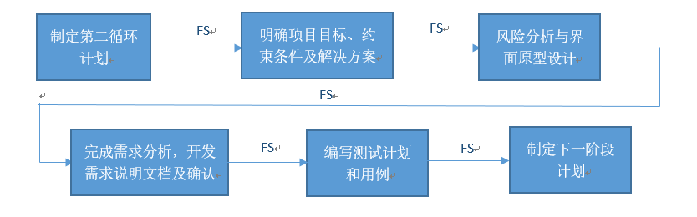

（2）资源日程表（任务日程表）

第二循环工作时间一整周，由于时间紧任务重，队员周末也要工作，抽空休息。

安排给每个人工作如下：

|  |  |  |  |  |  |  |  |
| --- | --- | --- | --- | --- | --- | --- | --- |
| 人员 | Day1 | Day2 | Day3 | Day4 | Day5 | Day6 | Day7 |
| 孙康（1） | 召集团队全体成员讨论 | 风险分析 | 确定风险并提出解决办法 | 召集团队全体成员讨论 | 整合《需求规格说明》文档 | 制定下一阶段计划 | 确定下一阶段计划 |
| 孙超（2） | 参加讨论，协助1进行需求分析，由3进行记录 | 协助3工作 | 设计界面原型 | 内部评审《需求规格说明》，评审界面原型，最终达成一致结论 | 学习并开始编写系统级别测试用例 | |
| 宋子微（3） | 完成《需求规格说明》草稿 |
| 王新宇（4） | 风险分析 | 与1商讨确定风险解决办法 | 协助1制定计划 | 协助1工作 |

**里程碑和里程碑标志日期**

里程碑1：通过评审的《需求规格说明》

里程碑日期：2016-3-6

下一循环里程碑是：《需求规格说明》，标志着项目可以正式开始开发工作。

**计划执行检查表**

|  |  |  |  |  |  |  |  |
| --- | --- | --- | --- | --- | --- | --- | --- |
| 人员 | Day1 | Day2 | Day3 | Day4 | Day5 | Day6 | Day7 |
| 孙康（1） | 分析会议记录，解决方案描述 |  |  | 风险解决方案及项目原型会议记录 |  | 下一阶段计划初稿 | 下一阶段计划定稿 |
| 孙超（2） |  |  |  | 测试计划 | |
| 宋子微（3） |  |
| 王新宇（4） |  |  | 下一阶段计划初稿 | 下一阶段计划定稿 |